Repetition af velfærdsmodeller

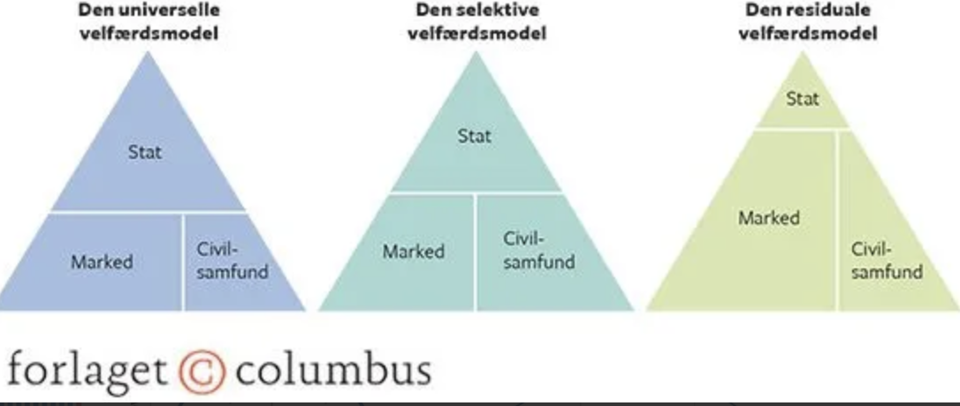

- Læs nedenstående udsagn og angiv hvilke velfærdsmodeller de hver især passer til.
  - Kan kobles til konservatismen som ideologi
  - Graden af omfordeling er høj
  - Velfærden finansieres gennem høje skatter.
  - Ydelsesniveauet afhænger af tilknytningen til arbejdsmarkedet
  - Marked spiller en afgørende rolle
  - Dominerer i de skandinaviske lande.
  - Høj grad af statslig involvering
  - Kan kobles til ideologien liberalisme
  - Civilsamfund spiller en væsentlig rolle
  - Graden af omfordeling er lav
  - Ydelserne er især målrettet de fattigste
  - Socialforsikringsprincippet gælder, dvs. man er berettiget til ydelser, hvis man er i arbejde
  - Ydelsesniveauet er højt
  - Staten er sidste instans
  - Familien har en central rolle i forbindelse med plejeopgaver
  - Borgeren kan tilkøbe forsikringer for at sikre sig selv
  - Progressivt skattesystem
  - Kan kobles til socialdemokratismen og dele af socialismen
  - Graden af omfordeling i samfundet er middel

Det progressive skattesystem.
Forklar de væsentlige elementer i det progressive skattesystem
Find nu de aktuelle skattesatser for en borger i Aalborg kommune og lav beregninger på skattelettelserne som følge af skatteaftalen fra 2023

De aktuelle skattelettelser og den aktuelle danske økonomi
https://www.dr.dk/nyheder/politik/hvor-stor-en-skattelettelse-faar-du-tjek-beregneren-og-se
https://www.ae.dk/analyse/2023-11-regeringens-skatteudspil-oeger-uligheden-trods-forsoeg-paa-balance
Hvorfor vælger regeringen at indføre skattelettelser der øger uligheden?
Hvad er formålet med skattelettelserne?

Skattelettelser fra 2025 og 2026
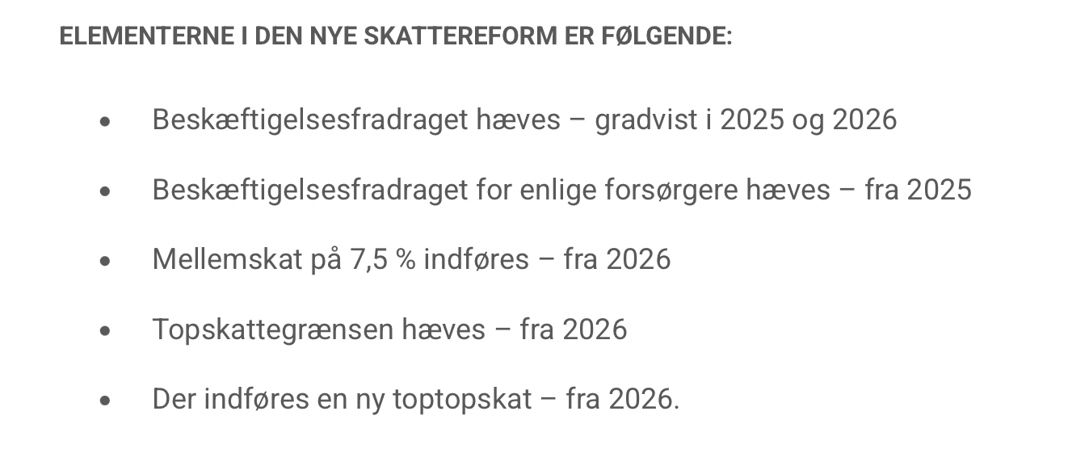
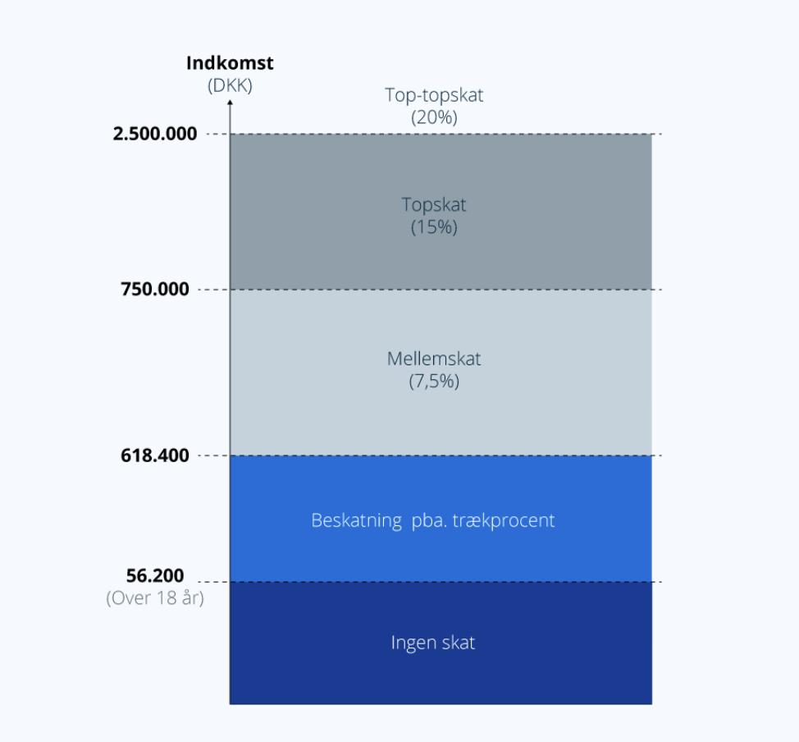
Hvad kan der udledes om dansk økonomi i følgende artikel?
  - https://oem.dk/nyheder/nyhedsarkiv/2024/december/oekonomisk-redegoerelse-dansk-oekonomi-staar-fortsat-staerkt/

Krigsskat, senere pensionsalder og oprustning
Find podcasten ”Otte sekunders stilhed afslører en grundlæggende konflikt i SVM-regeringen” fra Altinget Ajour d. 12.2.2025. https://www.altinget.dk/artikel/290283-otte-sekunders-stilhed-afsloerer-en-grundlaeggende-konflikt-i-svm-regeringen eller find den, der hvor du finder dine podcasts.
  - Hvordan presser oprustningen den danske velfærdsstat?
  - Hvilke økonomiske prioriteringsproblemer giver oprustningen anledning til?
  - Hvordan kan den militære oprustning finansieres?
  - Hvordan kan uenigheden mellem regeringspartierne Socialdemokratiet, Moderaterne og Venstre forklares? Inddrag viden om partiadfærd fra Molins model til at forklare forskellene og viden om de politiske ideologier.

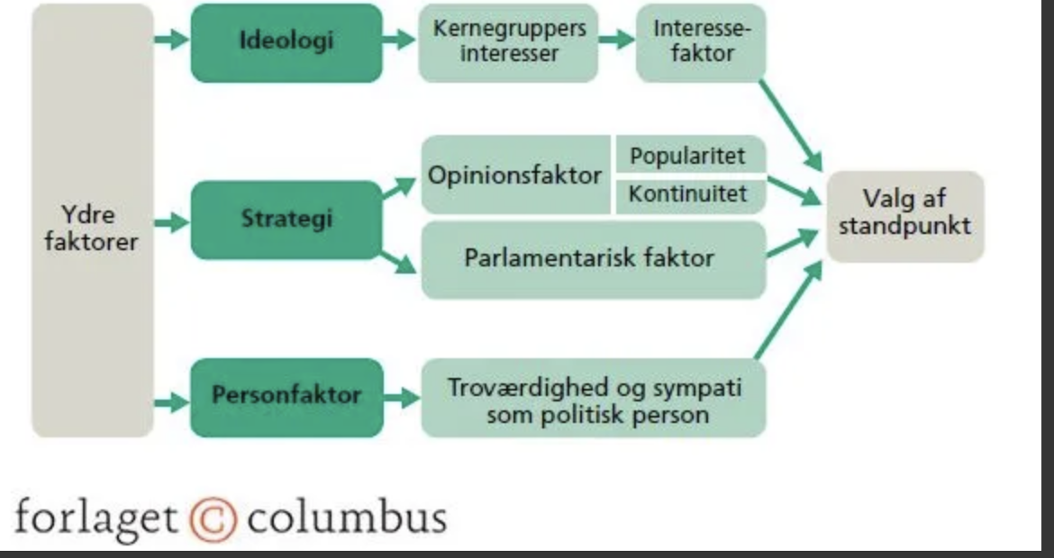
- Skal vi have en krigsskat? https://www.dr.dk/drtv/se/debatten_-krigsskat_504338
- Hvad er en krigsskat?
- Hvad taler for/imod en krigsskat med afsæt i den viden, I har om status på dansk økonomi.
- Hvordan kan en krigsskat og oprustning påvirke den danske velfærdsstat?

